Лабораторная 10 — Многооконные приложения

Предмет исследований
Изучение способов работы с несколькими окнами графического интерфейса в одном приложении на Python с использованием библиотеки tkinter:
- открытие и закрытие окон;
- организация парольного доступа к окнам;
- вывод сообщений об ошибках с помощью диалоговых окон (messagebox);
- вставка изображения в окно.
Задание.
Создать программу, в которой реализовано:
- Главное окно с двумя кнопками — «Окно 1» и «Окно 2».
- При нажатии кнопки «Окно 1» открывается второе окно с изображением.
- При нажатии кнопки «Окно 2» появляется окно ввода пароля.
  - Если пароль введён правильно → открывается «Окно 4».\
  - Если пароль неверный → выводится сообщение об ошибке с помощью messagebox.showerror().
- Программа завершается после закрытия главного окна.
Пример. В примере показана программа, демонстрирующая работу с многооконными приложениями и организацию парольного доступа к окнам, а также использование диалоговых окон messagebox для вывода сообщений. В программе используются компоненты Button, Entry и Label. Все эти элементы доступны в стандартной библиотеке tkinter, предназначенной для создания графических интерфейсов на языке Python.

При запуске программы открывается "Главное окно" (форма 1) с двумя кнопками.
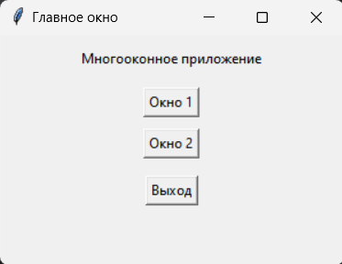
При нажатии на кнопку с именем "Окно 1" открывается “Окно 1” (форма 2) с картинкой. Например
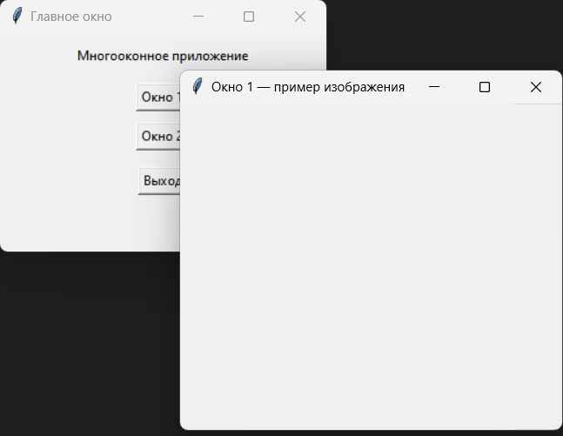
Если пользователь нажимает кнопку "Окно 2", то вызывается форма 4, окно которой не отображается, а из нее вызывается форма 3. Появляется “Окно 3” (форма 3) с запросом пароля.
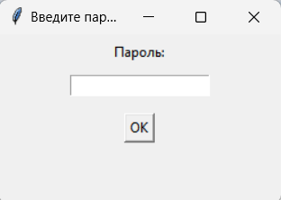
Если пароль введен правильно, то пользователь получает доступ к “Окну 4” (форма 4).
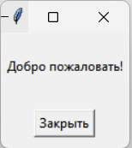
Окно с запросом пароля автоматически закрываетчя. Если пользователь закрывает окно ввода пароля, то приложение завершается.
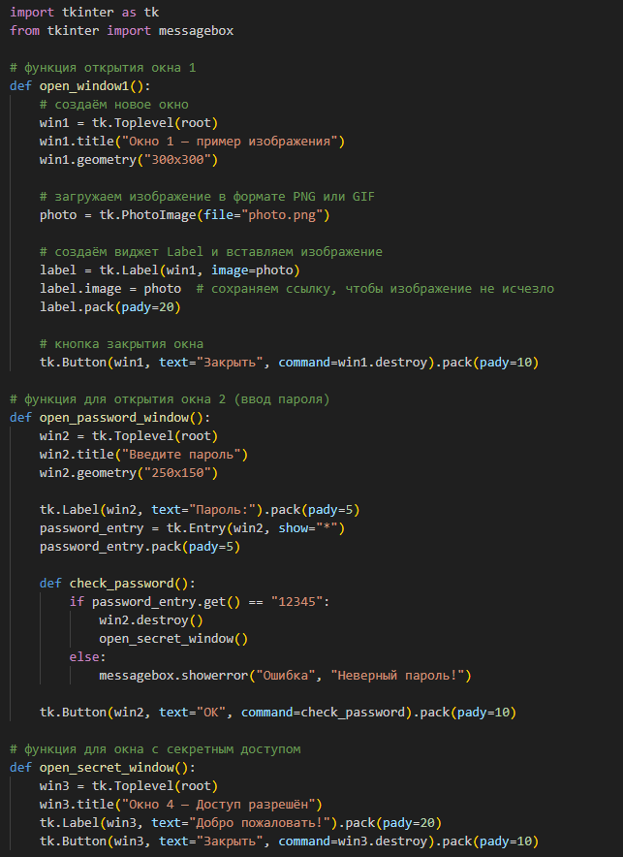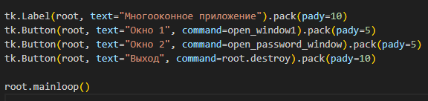

При запуске программы мы видим следующее:
Если нажата кнопка «Окно 1», то
Если нажата кнопка «Окно 2», то
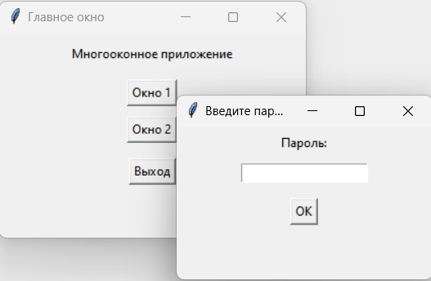
Если пароль правильный, то
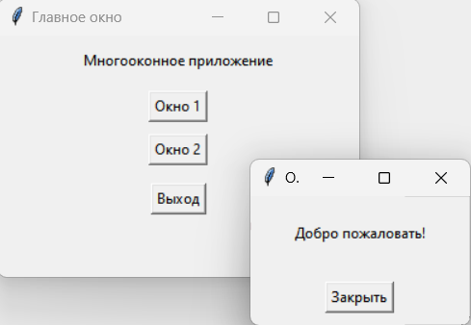

Методические указания
1. Создание главного окна
Реализуйте главное окно приложения с использованием класса Tk(). Настройте заголовок окна и его размеры. Убедитесь, что окно корректно отображается и имеет две кнопки "Окно 1" и "Окно 2".
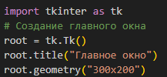

2. Реализация функции открытия окна с изображением
Создайте функцию, которая будет открывать новое окно с изображением при нажатии кнопки "Окно 1". Используйте класс Toplevel() для создания дочернего окна и PhotoImage для загрузки изображения.
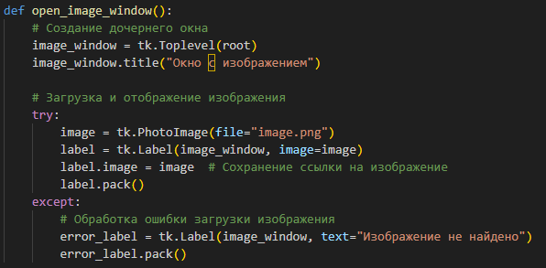
3. Организация парольного доступа
Реализуйте систему проверки пароля при нажатии кнопки "Окно 2". Создайте окно ввода пароля с использованием виджета Entry с параметром show="*". Организуйте проверку введенного пароля.
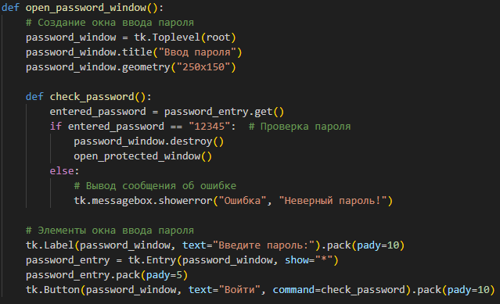

4. Создание защищенного окна
Реализуйте функцию открытия окна, доступного только после успешного ввода пароля. Настройте внешний вид защищенного окна и добавьте информационное сообщение.
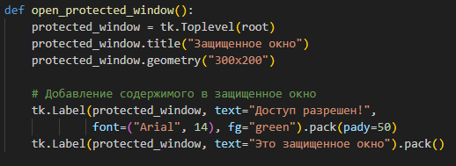

5. Организация элементов главного окна
Разместите кнопки в главном окне с использованием менеджера геометрии pack(). Настройте отступы между кнопками для улучшения визуального восприятия.
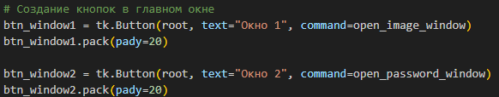
6. Обработка особых случаев
Продумайте обработку возможных ошибок:
- Ошибка загрузки изображения
- Неверный ввод пароля
- Непредвиденное закрытие окон
Реализуйте соответствующие сообщения об ошибках с использованием messagebox.

7. Завершение работы приложения
Обеспечьте корректное завершение работы приложения при закрытии главного окна. Убедитесь, что все дочерние окна закрываются вместе с главным.
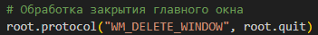

Контрольные вопросы
- Открытие новых окон в приложениях.
- Организация доступа к окнам.
- Работа с MessageBox.
- Организация завершение приложения.
- Интеграция изображений в форму.
- Закрытие окно в приложении.
- Работа с событием FormClosing.
- Объекты Show или Showdialog.

